

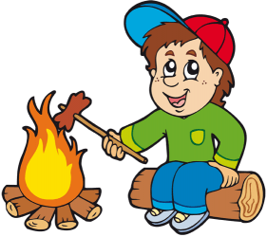
JABLUNKOVSKÉ INFORMAČNÍ CENTRUM
tel. 558 340 607, 558 358 013
e-mail: akce@jablunkov.cz
info@jablunkov.cz

KULTURNÍ A SPORTOVNÍ AKCE NA JABLUNKOVSKU
srpen 2013
22. 8. 2013  Mosty u Jablunkova – GOTIC  Gorolský den s řemeslem „Čtyři roční období“  www.gotic.cz  23. – 25. 8. 2013  Mosty u Jablunkova – Hospoda U Jakuba  Minibierfest U Jakuba  Pivo, placky, dobrá nálada.  24. 8. 2013  Vendryně – park  Vendryňský letní karneval  www.vendryne.cz  24. 8. 2013  Písečná – areál Výletiště  Den obce a zakončení prázdnin  www.obecpisecna.cz | 30. 8. – 1. 9. 2013  Košařiska – Dolek  Rozsod  www.koliba-os.cz  30. 8. 2013  Mosty u Jablunkova –Hospoda U Jakuba  Rozloučení s prázdninami v karibském rytmu  Karneval s hlasováním o nejlepší kostým.  31. 8. 2013  Bukovec – areál u OÚ  Den obce Bukovec aneb plackový festival  www.bukovec.cz  31. 8. 2013  Bystřice – areál u bazénu  Den obce Bystřice  www.bystrice.cz
